宿營公關組

目前工作

**(一)分配組員工作 放進line群**

細項:

工作一:

泛舟廠商聯絡(3/28)、保險廠商聯絡(4/12)

工作二:

民宿廠商聯絡(4/12)、遊覽車廠商聯絡(4/25)

工作三:

社團邀請(4/25)、製作家長同意書(GOOGLE表單)(6/1)

工作四:

場刊、活動企劃表撰寫、社團需要器材回報器材組，社團邀請費用、材料費回報總務組

註1:開學後工作另行分配

**(二)決定泛舟廠商**

泛舟細項:

泛舟廠商限制:

1. 起點-秀姑巒溪遊客中心(花蓮縣瑞穗鄉中山路三段215-6號)

終點-長虹橋

1. 費用(殺價殺起來)

去年費用:500/人

1. 午餐要有解決方法，並詢問是否有素食
2. 泛舟時長 - 3小時以上，5小時以內
3. 有些提供住宿，需麻煩告知在群組(或我)後事後討論

廠商範例:

秀姑巒溪泛舟

[【2024年秀姑巒溪泛舟預訂】花蓮泛舟-秀姑巒溪泛舟報名|交通|推薦店家|行程安排預定優惠實施中! (hualientour.com.tw)](https://boat.hualientour.com.tw/discount.html)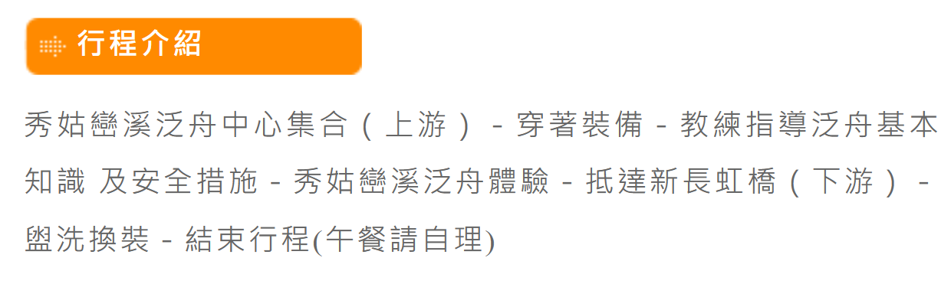

Klook 泛舟體驗

[花蓮｜秀姑巒溪泛舟體驗 - Klook 客路](https://www.klook.com/zh-TW/activity/696-hsiukuluan-river-rafting-hualien/)

東海泛舟

[東海泛舟育樂有限公司 (rezio.shop)](https://eastsea.rezio.shop/zh-TW/product/WDWIBN)

花蓮泛舟

[花蓮泛舟-太平洋泛舟｜秀姑巒溪泛舟行程，網友高度討論好評TOP1 (pacificrafting.com)](https://www.pacificrafting.com/)

**(三)決定民宿廠商**

民宿細項:

民宿廠商限制:

1. 地點: 距離長虹橋(977花蓮縣豐濱鄉97號)3小時以內

註:因還未決定第三天行程，固民宿地點的相關事項之後會再更改

民宿地點在這個區域為佳:

1. 人數: 需能容納90人以上
2. 價格: 去年價格為90人一晚53000
3. 場地: 需能提供烤肉場所
4. 空調: 不然太陽超雞巴大
5. 衛浴: 一房一獨立衛浴為佳，若無法則需討論
6. 盥洗: 需提供浴巾、沐浴乳
7. 早餐: 需提供早餐或有解決方案
8. 房型: 如四人房、八人房為佳，若房型剩雙人房或單人房則群組討論
9. 安全和健康: 如禁菸

註1 :要考量民宿安全問題，如:抽菸、民宿位置、評價

註2 :可詢問民宿有沒有包泛舟

註3 : 若找不到90人的民宿，可改為訂複數間民宿(但距離不能過遠，且學弟妹住的民宿水平不能相差太多，工人則不在此限制)

註4 :詢問是否有遊覽車停靠的點

**(四)決定遊覽車廠商**

遊覽車細項:

遊覽車廠商限制:

1. 安全: A.車齡:車齡屆滿15年遊覽車需安全檢查，通過者可延用一年

B.廠商:公路總局評價甲等、乙等

C.保險有否

1. 車型: 可容納30-40人為佳(有討論空間)

例外:40人*2台，剩下十人可另想方法

1. 兩天廠商:同公司同車兩天為佳，若第三天要換公司或換車則需討論

註1: 考量司機住宿、餐食問題 (睡車上或區提供客房)

註2: 考量第二天晚上遊覽車停靠的點。

路程:

第二天(9/21)

遊覽車起點:集賢館(第0站) 9/21 19:30-20:00

泛舟組:第一站泛舟起點，第二站泛舟終點，第三站民宿

陸地組:第一站泛舟起點，第二站瑞穗牧場，第三站花蓮糖廠，第四站民宿

陸地組2:第一站泛舟起點，第二站瑞穗牧場，第三站花蓮糖廠，第四站泛舟終點，第五站民宿

註1: 若遇到因陸地組人數過多/少，導致遊覽車車輛分配不善，第四站可變更為讓陸地組遊覽車先回到泛舟終點，後兩組一起同行前往民宿。

第三天(9/22)

行程尚未決定

預估8:00出發，13:00到校

**(五)決定保險廠商**(可連絡系學會合作廠商)

保險細項:

1. 去年金額為國內2日平安險 25元/人，廠商未知
2. 保險公司需有公信力

**(六)邀請社團晚會表演**

社團細則:

1.社團候補: 火舞、吉他、弦樂、管樂、嘻哈、熱音、熱舞、打擊

2.表演時間: 每個社團表演時間20-30分鐘左右

3.詢問事項: 詢問所需器材、器材費用、邀請費、邀請時數

註1: 時數為每位表演者1小時服務學習時數，若能以時數代替邀請費，則以邀請費優先。

**(七)製作家長同意書、GOOGLE表單、退費說明**

日後工作

* 以標準格式撰寫活動企劃表(活動組草稿企畫完成後)
* 社團需要器材回報器材組，社團邀請費用、材料費回報總務組(總召決定好邀請哪三個社團後)

開學後工作

* 家長同意書、保險(確定人數後，請新生繳交資料)

工作:

目前主要工作，是要比較哪家廠商比較好，要分開或是請黃家溫泉一手包辦，

公關事後不用做事，所以這幾天大家忙一點隊輔14+新生50+總副召、機動+男女分房多出床位…估80-90人 不用一定要最低價，選擇價格合理，接受的就好

